**《烟酒有危害》学习指南**

**学习目标：**

1.知道吸烟与饮酒的危害以及对身心健康的影响，并能举例说出3—4种危害。

2.能够观察、思考生活中的问题和现象，树立健康生活的意识，知道爱惜自己的身体和健康，养成安全健康的良好行为习惯。

3.了解一些相关的法律法规，并能举例说出2—3条。学会分辨、体验到家庭、社会的和谐需要大家对自己的行为负责，主动约束自己做到不吸烟不饮酒。

同学们，大家好！今天我们学习的内容是五年级道德与法治上册教材第7课时《烟酒有危害》，通过你对社会生活的观察，关于“烟、酒”你都发现了些什么？能够提出哪些问题吗？请你思考一下。

**学习任务单：**

**【课上活动】**

活动一：我们看到凡是出售烟酒的场所都有“禁止向未成年人出售烟、酒商品”的标识，为什么会有这样的标识呢？请你选择“吸烟”或“饮酒”其中一个进行思考，写出自己的想法。

未成年人吸烟的危害：

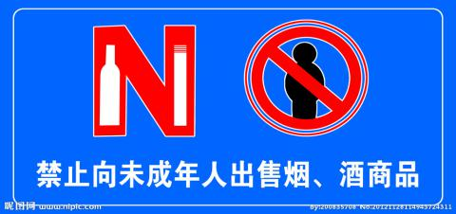

未成年人饮酒的危害：

活动二：通过观看微课中的“视频资料”，你认为“吸烟对身体的哪些器官或部位会产生危害” 请涂上红色。

|  |  |  |  |  |  |  |  |
| --- | --- | --- | --- | --- | --- | --- | --- |
| 肺 |  | 肝 |  | 脑部  神经 |  | 咽喉 |  |
| 胃 |  | 牙齿 |  | 骨骼 |  | 心脏 |  |

我发现经常吸烟，对身体的影响有：

活动三：请用自己喜欢的方式，如举例子、列数字、绘画、开辩论会等方式说明烟酒的危害。